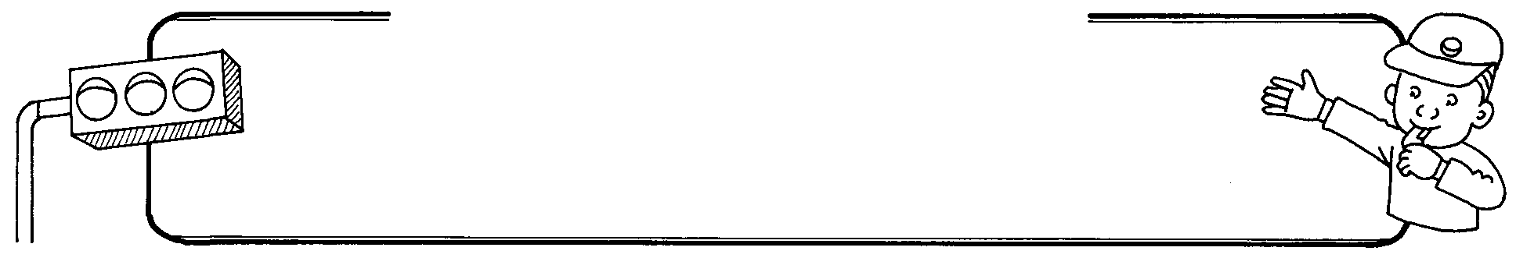
交通安全教育學習單
我是小柯南
年 班 姓名

小朋友，老師教的交通標誌、標線及號誌，你都記得了嗎？想一想你回家的路上會看到哪些標誌、標線及號誌呢？請你運用像柯南一樣厲害的觀察力找一找喔！

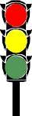
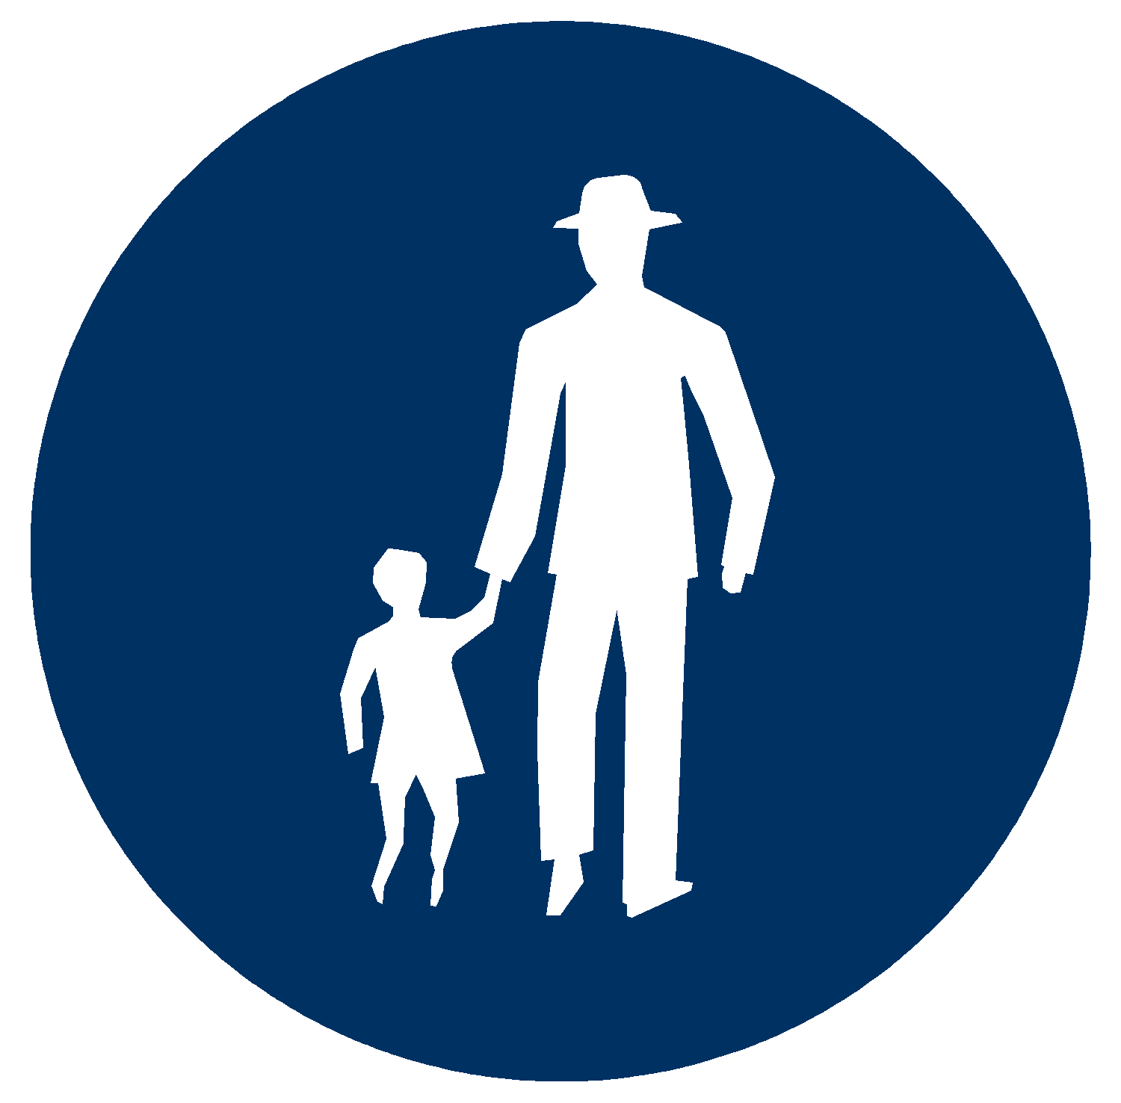
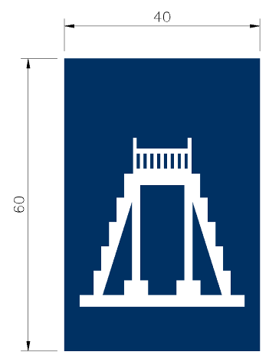
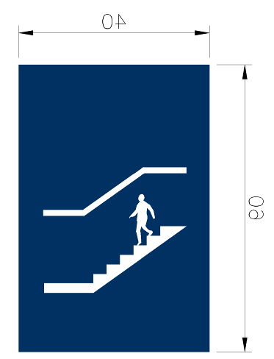
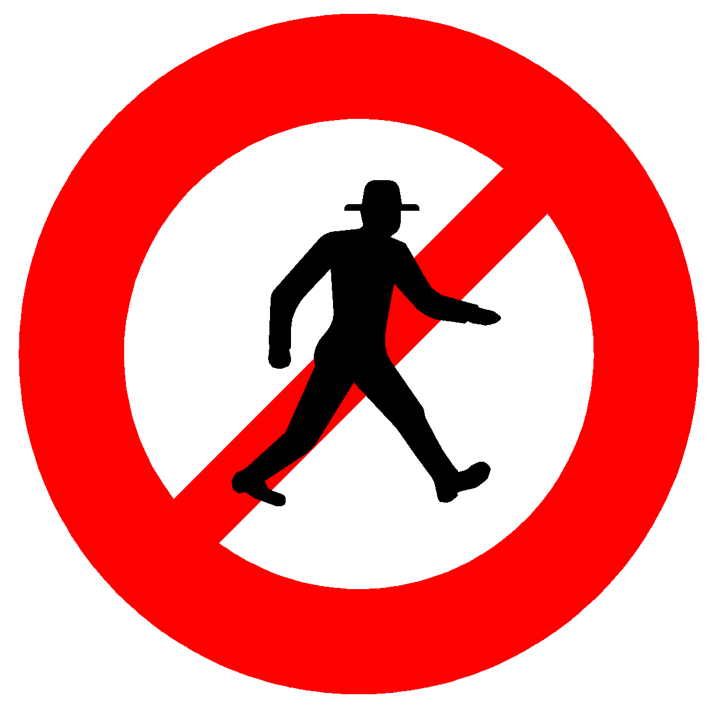
① ② ③ ④ ⑤

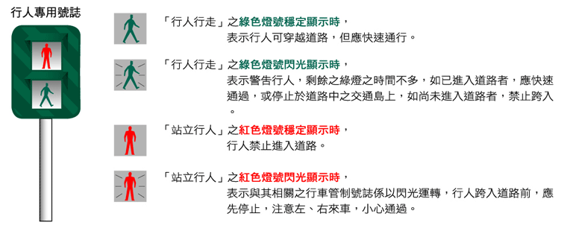
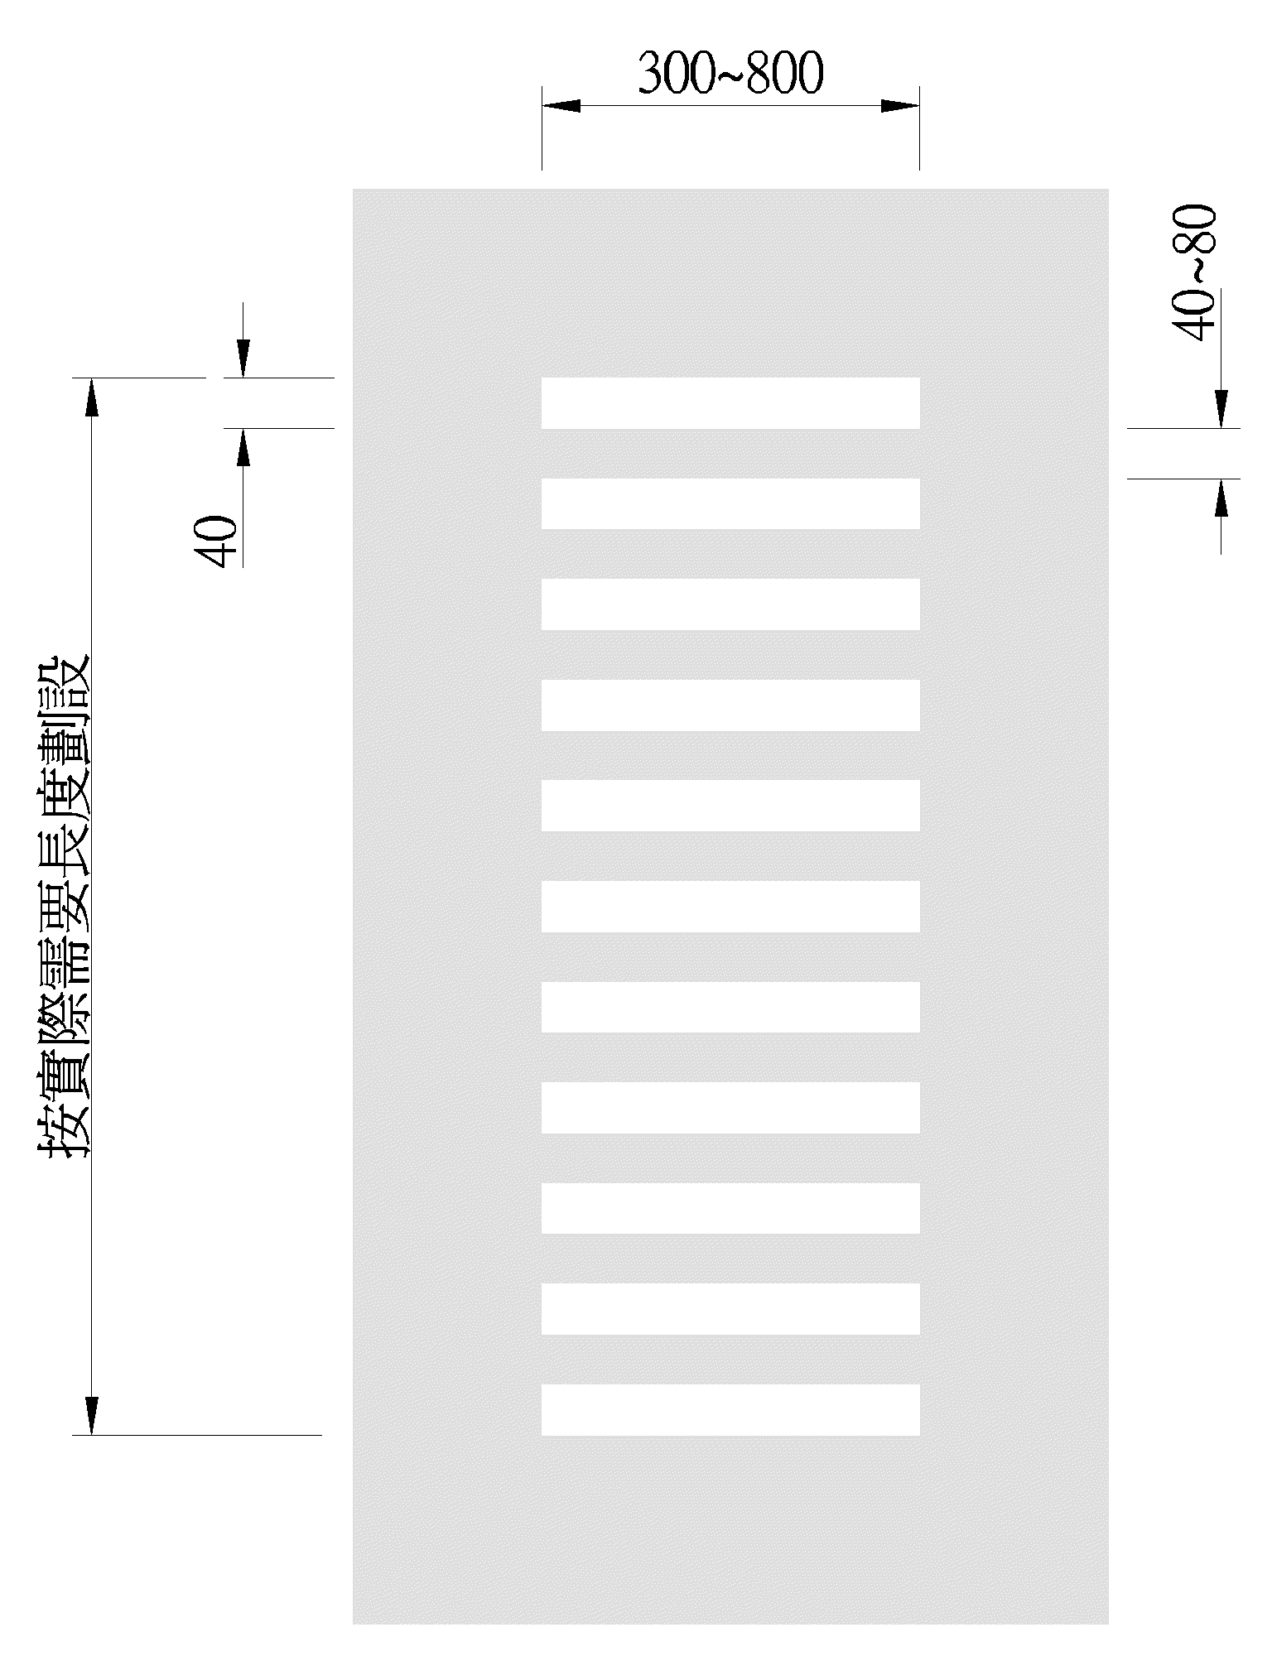
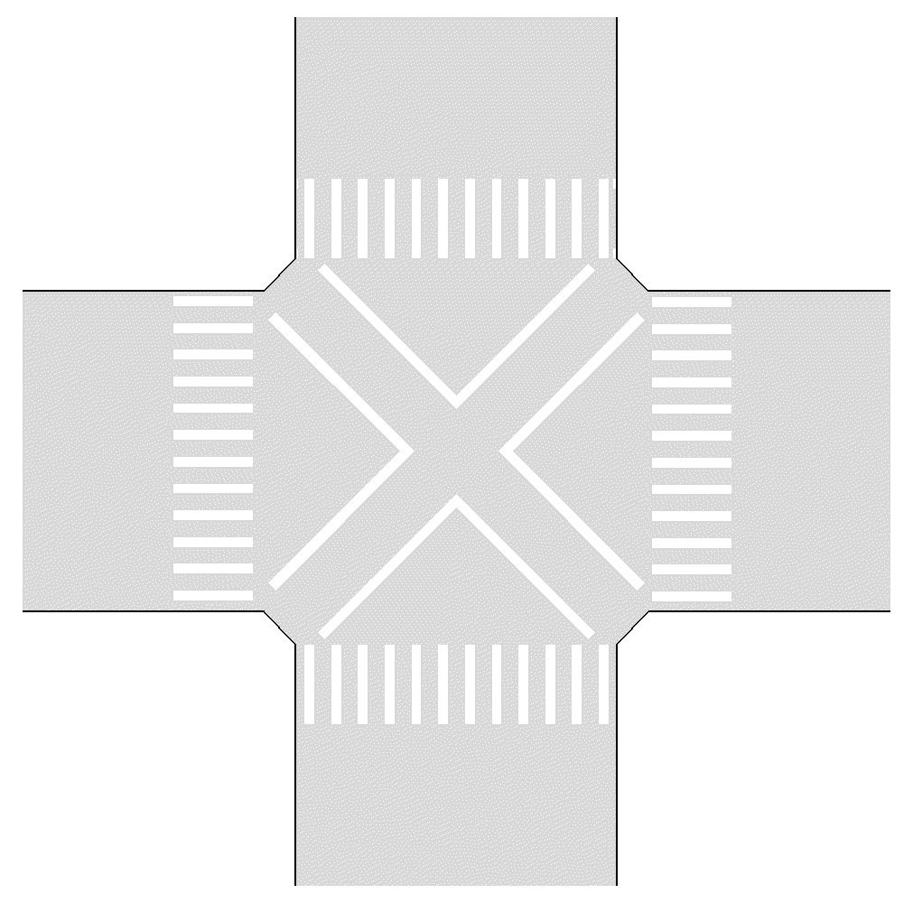
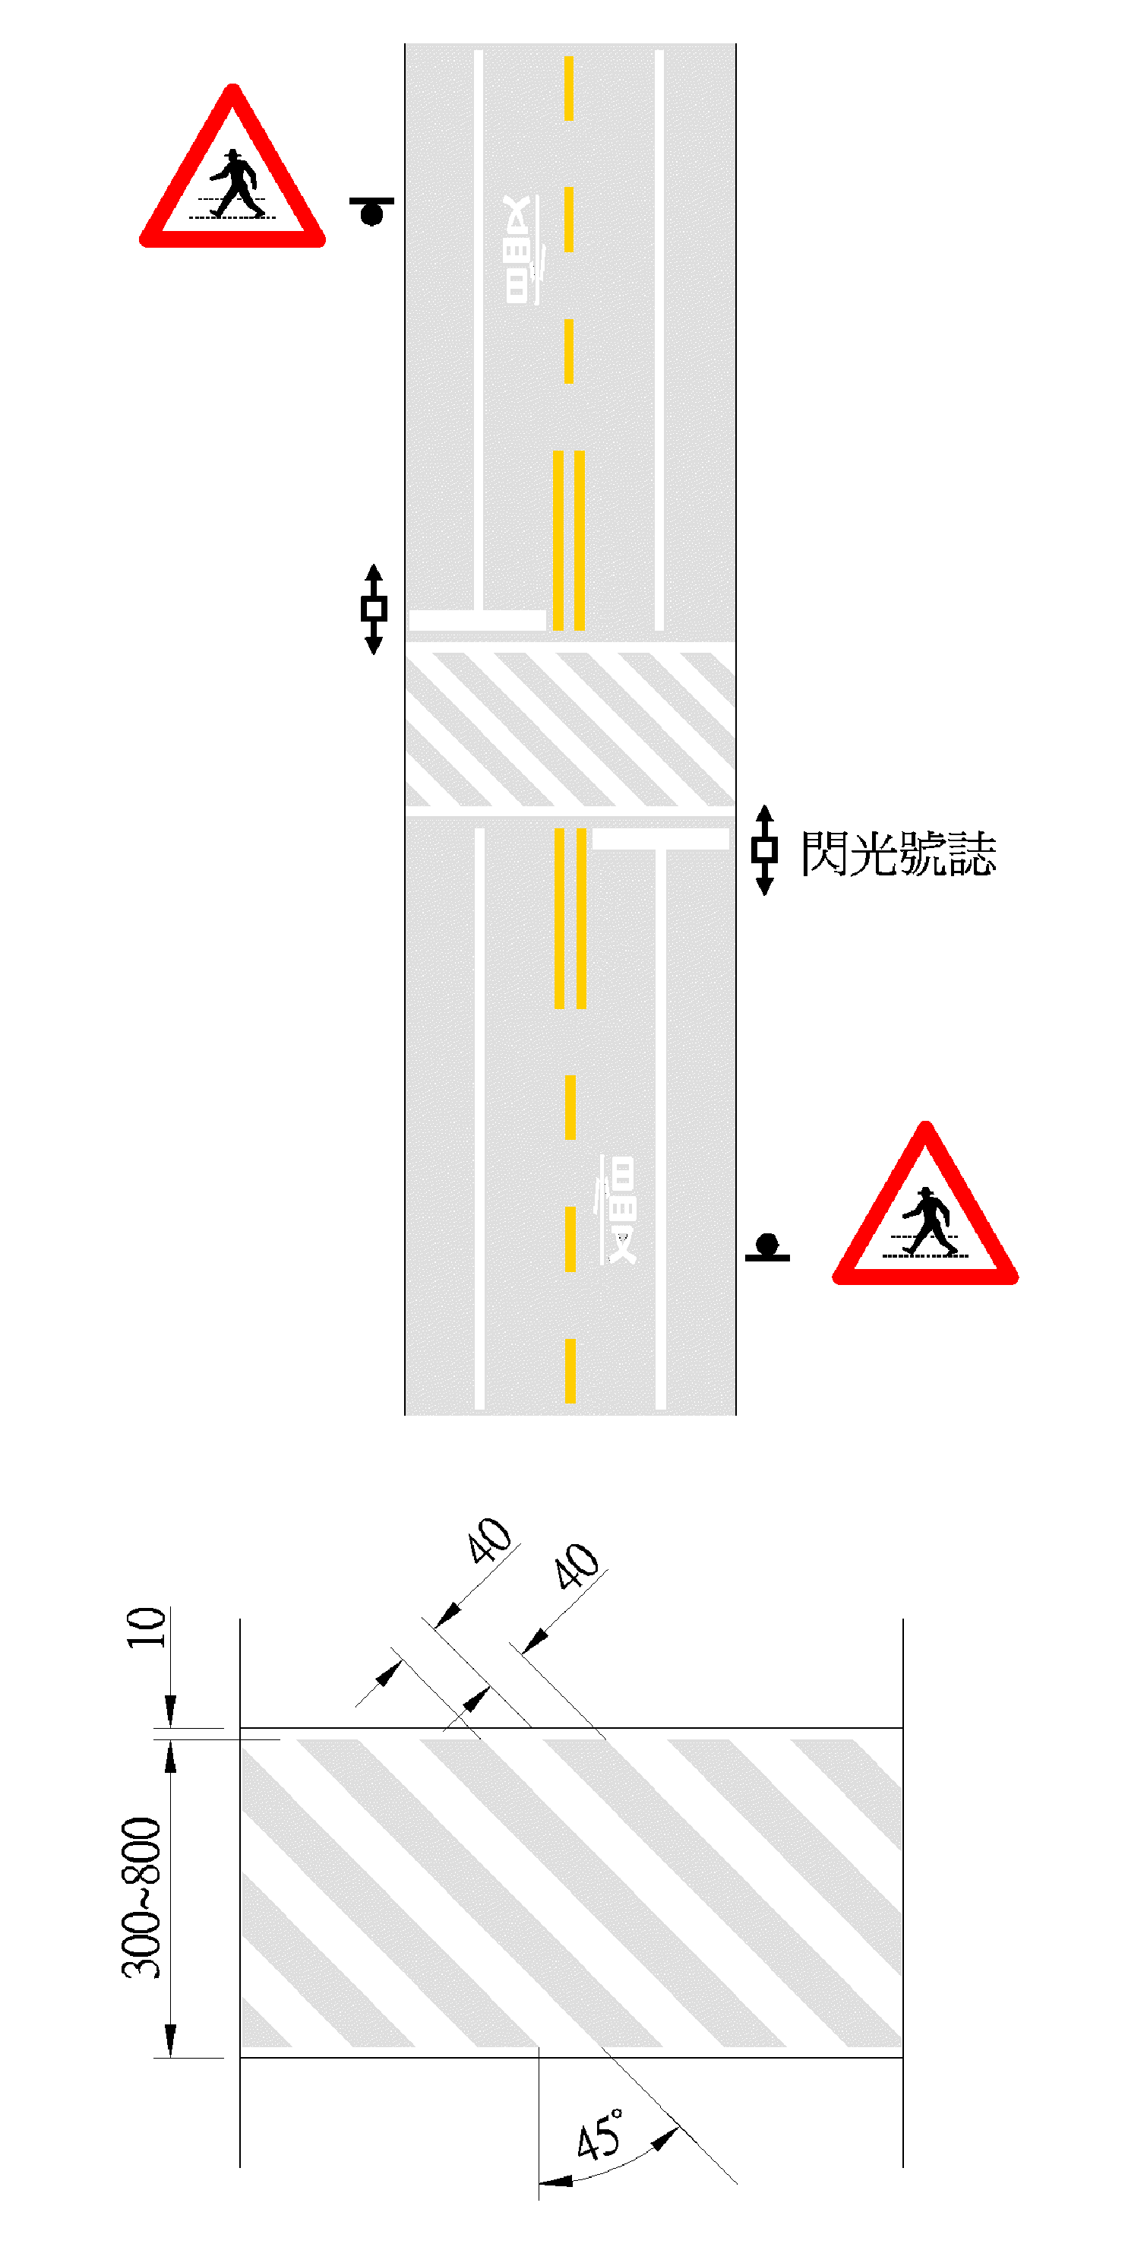
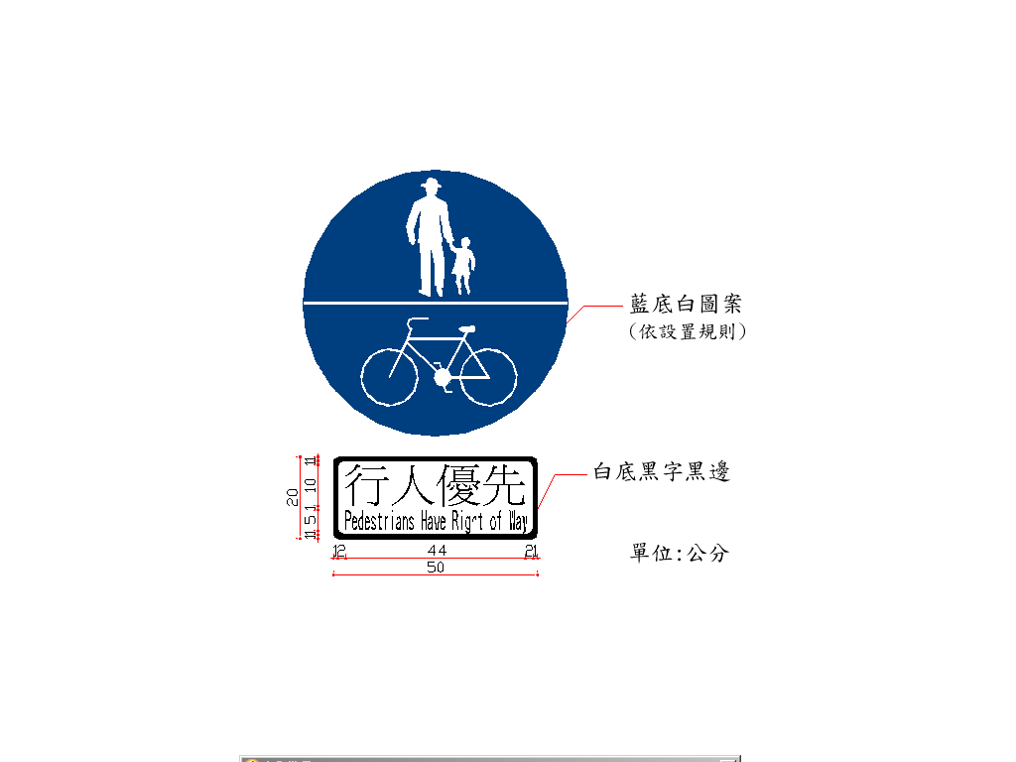
⑥ ⑦ ⑧ ⑨ ⑩

❶我是第（ ）路隊。
❷我家的住址是：（ ）
❸請參考上面的代號，將回家路上會經過的交通標誌、標線及號誌，用代號記錄下來：（ ）

有哪些標誌或是標線、號誌，你不曾看過，可在空位把它畫下，下次上課可問問老師喔？

